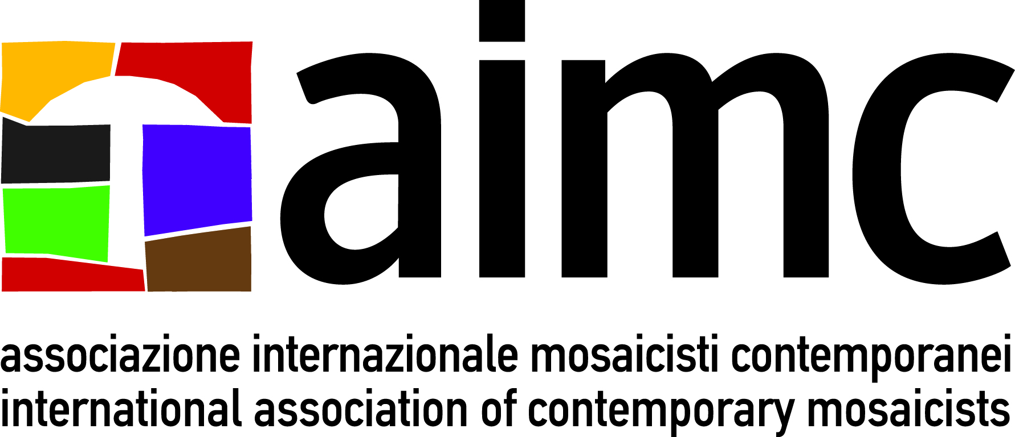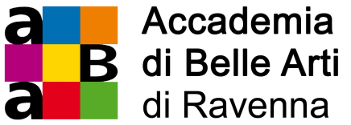

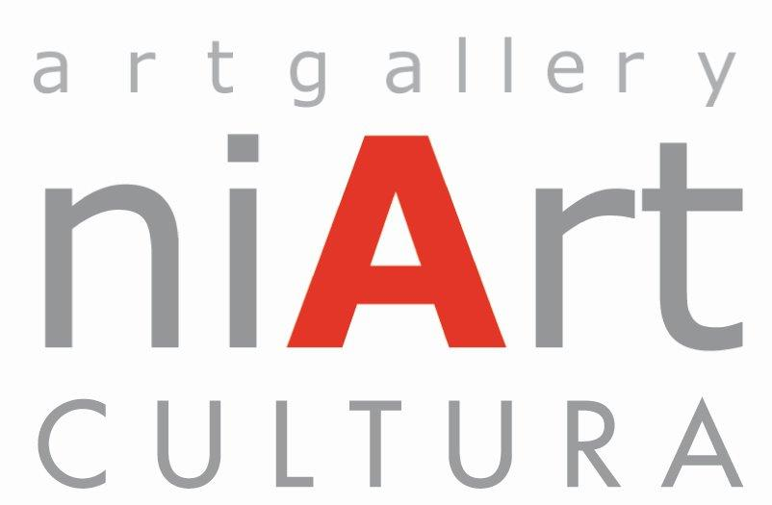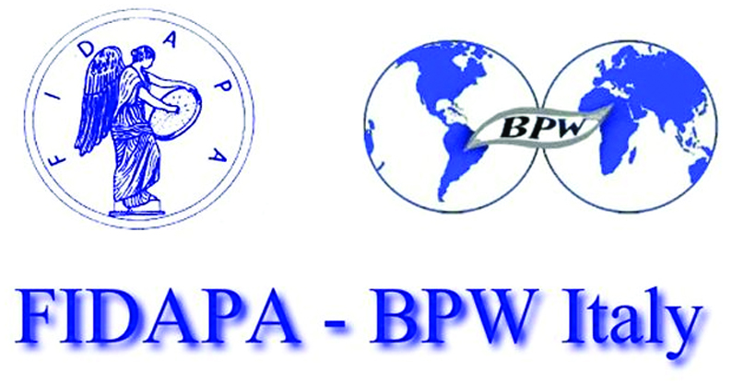

ΒΡΑΒΕΙΟ ΤΗΣ AIMC ΓΙΑ ΣΠΟΥΔΑΣΤΕΣ (PAS)PREMIO AIMC STUDENTI
Ανακοίνωση του Διεθνούς Σπουδαστικού Διαγωνισμού Σύγχρονου Ψηφιδωτού

4η έκδοση 2023

Κανονισμός
Η Διεθνής Ένωση Σύγχρονων Ψηφοθετών, ΑΙΜC, (International Association of Contemporary Mosaicists), με έδρα στη Ραβέννα , Via di Roma 13, σε συνεργασία με την Ακαδημία Καλών Τεχνών της Ραβέννας, ανακοινώνει την 4η διοργάνωση του Βραβείου AIMC για Σπουδαστές (PAS). Ο διαγωνισμός έχει ως στόχο όχι μόνο την προώθηση της τέχνης του ψηφιδωτού, αλλά κυρίως την ανάπτυξη και την ενθάρρυνση των σπουδαστών ώστε να μάθουν την ψηφιδωτή γλώσσα στις διάφορες πτυχές της.
Ο διαγωνισμός -Μπιενάλε- ΒΡΑΒΕΙΟ AIMC ΓΙΑ ΣΠΟΥΔΑΣΤΕΣ (PAS) είναι ανοιχτός σε όλους τους σπουδαστές που εκφράζονται μέσω του ψηφιδωτού.
Το βραβείο έχει ως κύριο σκοπό του να αναπτύξει το ενδιαφέρον των σπουδαστών για την αρχαία αυτή τέχνη και να ενεργοποιήσει την δημιουργικότητά τους όσον αφορά στην τέχνη του ψηφιδωτού, μέσα από νέες τεχνολογίες και νέες μορφές έκφρασης.

Συμμετοχή
Η συμμετοχή είναι δωρεάν και ανοικτή σε σπουδαστές όλων των εθνικοτήτων, οι οποίοι φοιτούν σε σχολή καλών τεχνών κατά την ημερομηνία λήξης της πρόσκλησης (μέχρι 30 Ιουνίου 2023). Απαιτείται πιστοποιητικό εγγραφής κατά το τρέχον ακαδημαϊκό έτος στην σχολή.

Αίτηση συμμετοχής
Κάθε ενδιαφερόμενος σπουδαστής πρέπει να στείλει την αίτηση συμμετοχής που επισυνάπτεται στην παρούσα ανακοίνωση, συμπληρωμένη και υπογεγραμμένη, στην ηλεκτρονική διεύθυνση: info@aimcinternational.org, μέχρι τις 30 Ιουνίου 2023.
Κάθε συμμετέχων/ουσα μπορεί να υποβάλει μόνο ΕΝΑ ΟΛΟΚΛΗΡΩΜΕΝΟ έργο. Αποστολή περισσότερων του ενός έργων, οδηγεί σε αυτόματο αποκλεισμό από το διαγωνισμό.
Η αίτηση συμμετοχής πρέπει να συνοδεύεται από:
-Βιογραφικό σημείωμα του σπουδαστή και το όνομα της σχολής που αυτός / αυτή παρακολουθεί
-Φωτοτυπία εγγράφου ταυτοπροσωπίας (ταυτότητα/διαβατήριο)
-Φωτοτυπία εγγραφής στη σχολή κατά το τρέχον ακαδημαϊκό έτος
-Μία ή δύο φωτογραφίες του έργου. Η φωτογραφία πρέπει να είναι καλής ποιότητας και να συνοδεύεται από λεζάντα με τα ακόλουθα στοιχεία: ονοματεπώνυμο, τίτλο, τεχνική και μέγεθος του έργου.

Έπαθλα
Ο διαγωνισμός προβλέπει την απονομή τριών χρηματικών βραβείων:
Πρώτο Βραβείο: € 1.000
Δεύτερο Βραβείο: € 600
Τρίτο Βραβείο: € 400 ονομαζόμενο FIDAPA Ραβέννας, BPW ITALY.

Κριτική Επιτροπή
Η επιλογή των έργων προς βράβευση θα γίνει από ειδική επιτροπή, που αποτελείται από τους ακόλουθους επαγγελματίες του κλάδου:
Paola Babini, Renée Malaval, Chiara Tavella, Αλίκη Ρήγου, Valeria Manzo.

Όλοι οι συμμετέχοντες θα ενημερωθούν για το αποτέλεσμα της απονομής των βραβείων μέχρι την 30η Σεπτεμβρίου 2023. Η τελετή απονομής των βραβείων θα λάβει χώρα αρχές Νοεμβρίου, κατά την έναρξη του ακαδημαϊκού έτους.

Έκθεση
Όλα τα έργα που υποβλήθηκαν στον διαγωνισμό θα εκτεθούν στην Ακαδημία Καλών Τεχνών της Ραβέννας ή σε άλλους χώρους σε ημερομηνία που θα καθοριστεί. Η αποστολή/παραλαβή των έργων είναι σε βάρος του συμμετέχοντος. Οι διοργανωτές θα παρέχουν την μέγιστη φροντίδα στην μεταχείριση του υποβληθέντος έργου, ωστόσο οι διοργανωτές δεν αναλαμβάνουν την ευθύνη για τυχόν ζημιά στο έργο.
Τα έργα πρέπει να έχουν φθάσει ή παραδοθεί το αργότερο μέχρι τις 15 Οκτωβρίου 2023 στην ακόλουθη διεύθυνση:

Accademia di Belle Arti di Ravenna via delle Industrie, 76 48122 Ravenna Italy
τηλ. 39 - 0544453125 ή 455784 fax. 39 - 0544451104
e-mail: accademia@comune.ra.it www.accademiabellearti.ra.it

Οργανωτική διαδικασία
To PAS θα προωθηθεί με ανακοινώσεις που θα δημοσιευτούν στους ιστότοπους της AIMC και της Ακαδημίας Καλών Τεχνών της Ραβένας και μέσω του Τύπου της Ραβέννας.
Η AIMC και η Ακαδημία Καλών Τεχνών της Ραβέννας δεν φέρουν καμμία ευθύνη για κλοπή, πυρκαγιά ή ζημιά οποιουδήποτε είδους σε ανθρώπους ή τα έργα που ενδέχεται να προκύψει κατά τη διάρκεια της εκδήλωσης αυτής.
Ενημερώσεις για το διαγωνισμό θα αναρτώνται στην ιστοσελίδα της AIMC www.aimcinternational.org.

Συγκατάθεση
Κάθε υποψήφιος/α παραχωρεί προς την AIMC και την Ακαδημία Καλών Τεχνών της Ραβέννας τα δικαιώματα για την αναπαραγωγή των έργων και των κειμένων που τα συνοδεύουν. Οι αποφάσεις της επιτροπής είναι τελεσίδικες. Η συμμετοχή στον διαγωνισμό σημαίνει και την αποδοχή στο σύνολο του παρόντος κανονισμού.

Αίτηση συμμετοχής

Επισυνάπτεται, να συμπληρωθεί με πληκτρολόγηση και να αποσταλεί στο: info@aimcinternational.org

Αίτηση συμμετοχής
Για την 4η διοργάνωση του ΒΡΑΒΕΙΟΥ AIMC ΓΙΑ ΣΠΟΥΔΑΣΤΕΣ (PAS) 2023
O υπογράφων/ουσα, __________________________________________________________________ γεννήθηκα στ ________________________________________ (Πόλη, Χώρα) στις __________________________ (ημερομηνία) κάτοικος ______________________________________ταχ.κωδ.____________οδός και αριθμός___________________________________________________________________________________________________ τηλ. / κιν. ____________________________________________
Φοιτώ το τρέχον ακαδημαϊκό έτος στην σχολή: ________________________________________________________________________________
Το e-mail μου είναι: ___________________________________________________________________

Δηλώνω ότι:
Με την συμμετοχή μου στο ΒΡΑΒΕΙΟ AIMC ΓΙΑ ΣΠΟΥΔΑΣΤΕΣ (PAS), που διοργανώνεται από την AIMC σε συνεργασία με την Ακαδημία Καλών Τεχνών της Ραβέννας:
• Αποδέχομαι πλήρως τον κανονισμό του διαγωνισμού
• Απαλλάσσω την AIMC και την Ακαδημία Καλών Τεχνών της Ραβέννας από κάθε ευθύνη για ζημιά που μπορεί να προκύψει στο έργο που υποβάλω στο διαγωνισμό
• Συναινώ στην επεξεργασία των δεδομένων προσωπικού χαρακτήρα για σκοπούς που σχετίζονται με τον διαγωνισμό.
• Εκχωρώ στην AIMC και στην Ακαδημία Καλών Τεχνών της Ραβέννας τα δικαιώματα αναπαραγωγής των έργων και των κειμένων για την δημοσίευση στις ιστοσελίδες και σε άλλες μορφές προώθησης του Διαγωνισμού PAS.

Τοποθεσία______________________________________,Ημερομηνία ______________________

Υπογραφή

Συνημμένα:
βιογραφικό σημείωμα
έγγραφο ταυτότητας/διαβατηρίου
Πιστοποίηση εγγραφής κατά το τρέχον ακαδημαϊκό έτος
Φωτογραφία (ες) του έργου του διαγωνισμού
Λεζάντα του έργου (πλήρες όνομα, τίτλος, τεχνική και μέγεθος του έργου)

AIMC PRIZE for STUDENTS (PAS) PREMIO AIMC STUDENTI
Call for the International Student Competition for Contemporary Mosaic
Dedicated to ISOTTA FIORENTINI RONCUZZI
4th Edition 2023

Regulation
The International Association of Contemporary Mosaicists, AIMC, based in Ravenna at Via di Roma 13, in collaboration with the Academy of Fine Arts of Ravenna, announces the 4th Edition of the AIMC Prize for Students (PAS). This competition is aimed not only towards the promotion of the art of mosaic but especially to the development and encouragement of the students to learn the mosaic language in its different aspects.
The COMPETITION - Biennale - AIMC PRIZE for STUDENTS (PAS) is open to all students who express themselves through mosaic.
The PRIZE has as its main purpose the development of interest in this ancient language and the stimulation of the creativity of the students in the mosaic technique, supported by new technologies and new forms of expression.

Participation
Participation is free and open to Italian and foreign students who are attending an art school on the expiry date of the call (June 30, 2023). A certificate of the current year’s enrollment at the art school is required.

Registration
Interested students must send the entry form attached to this call, completed and signed, to the email address: info@aimcinternational.org by June 30, 2023.
Each participant may submit ONE COMPLETED work only. Sending more projects than one, will result in automatic exclusion from the competition.
The form must be accompanied by:
- C.V. of the student and the name of the school that he/she attends;
- Photocopy of a personal identity document;
- Photocopy of the school enrollment certificate for the current year;
- One or two photos of his/her work. The photo must be of good quality and must be accompanied by a caption with the following information: full name, title, technique and size of the work.

Prizes
The competition provides for the award of three monetary prizes:
First Prize: Euro 1000,00
Second Prize: Euro 600,00
Third Prize: Euro 400,00 named FIDAPA Ravenna, BPW ITALY.

Jury
The selection of the winning works will be done by a qualified committee, composed of the following professionals in the sector:
Paola Babini, Renée Malaval, Chiara Tavella, Aliki Rigou, Valeria Manzo.
All participants will be notified of the outcome of the allocation of the awards by September 30, 2023. The award ceremony will take place in early November, at the opening of the academic year.

Exhibition
All works submitted to the competition will be exhibited at the Academy of Fine Arts of Ravenna or in another place at a date to be determined. The awarded works will remain as property of the collection of the Ravenna Academy of Fine Arts.

The shipment/return of the works is at the expense of the participant. The organizers will afford maximum care to the handling of the submitted work; however, the organizers do not assume responsibility for any possible damage to the work.
The works must arrive or be delivered no later than October 15, 2023 to the following address:
Accademia di Belle Arti di Ravenna via delle Industrie, 76 48122 Ravenna
tel. +39 – 0544.453125 or 455784 fax. +39 - 0544.451104
e-mail: accademia@comune.ra.it www.accademiabellearti.ra.it

Organizational procedure
PAS will be publicized through announcements posted on the AIMC and the ACADEMY OF FINE ARTS OF RAVENNA websites and through the press.
AIMC and ACADEMY OF FINE ARTS of RAVENNA decline all responsibility for any theft, fire, damage of any kind to the works or people that may occur during the stages of the event. Updates on the competition will be shown on the AIMC website.

Consent
Every candidate grants the AIMC and the ACADEMY OF FINE ARTS OF RAVENNA the rights to reproduce the works and texts which accompany them. The jury's decisions cannot be challenged or appealed. Participation in the competition indicates understanding and acceptance in full of this Regulation.

Registration form

Attached, to fill out (please type, do not handwrite) and mail to: info@aimcinternational.org

Registration form
To the 4th edition of the AIMC PRIZE for STUDENTS (PAS) 2023
I, the undersigned, __________________________________________________________________ born in ________________________________________ (City, Country) on __________________________ (date) resident of ______________________________________zip code____________, street and number _________________________________________________________________________________________________________ tel./ mob. ____________________________________________
Am a student in the current academic year at: _____________________________________________________________________________________
My e-mail is: ___________________________________________________________________
I declare that:
By my participation in the AIMC PRIZE for STUDENTS (PAS), promoted by the AIMC in collaboration with the Academy of Fine Arts of Ravenna;
- I fully accept the regulation of the competition;
- I release AIMC and the Academy of Fine Arts of Ravenna from any liability for damage which may occur to the work I submit to the competition;
- I consent to the processing of personal data for purposes related to the competition;
- I grant the AIMC and the Academy of Fine Arts of Ravenna the rights to reproduce the works and texts for the publication of the works on websites and other forms of promotion of the PAS COMPETITION.
Place ______________________________________, Date ________________________
Signature

Attachments:
Curriculum Vitae
Identity document
School enrollment certificate for the current year
Photo(s) of the work of the competition
Caption of the work (full name, title, technique and size of the work)

